Использование компьютерных моделей прикладного пакета «Открытая физика» при изучении вопросов квантовой и ядерной физики в среднем общеобразовательном учебном учреждении

Физика является научной основой большинства современных технологий, поэтому проблеме преподавания физики в образовательных учреждениях всегда, и в настоящее время особенно, уделяли большое внимание. Систему средств обучения по физике образуют в настоящее время традиционные средства в совокупности с персональным компьютером и соответствующими программно-педагогическими средствами. Их применение создает условия обучения физике в учебно-информационной среде [1]. Компьютерное моделирование позволяет провести компьютерные эксперименты из любой области физики, сокращая время на проведение данного исследования [2].
Демонстрационный эксперимент является основной составляющей экспериментального курса физики. Большое количество компьютерных моделей физических демонстраций, содержащихся в прикладном пакете «Открытая физика», открывает широкие возможности использования этого пакета на уроках физики в школе. Учитывая то, что число демонстрационных опытов по квантовой и ядерной физике, которые можно поставить в средней школе является очень ограниченным, то использование пакета «Открытая физика» для демонстрационных целей при изучении вышеназванных разделов является очень актуальным. Компьютерный курс назван "Открытой физикой", так как его модульный состав даёт большую свободу в выборе компьютерных моделей и соответствующих экспериментов.
В качестве примера рассмотрим некоторые модели, которые могут быть использованы при изучении разделов «Квантовая физика» и «Ядерная физика» в школе. В пакете «Открытая физика» содержатся следующие компьютерные модели по данному разделу: фотоэффект, эффект Комптона, двухуровневая модель лазера, энергия связи нуклонов, радиоактивность, законы радиоактивного распада и другие модели.
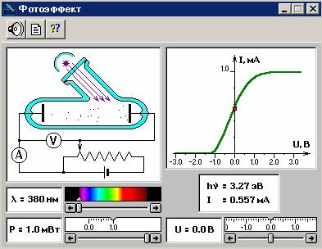
Рис.1. Фотоэффект.
Данная компьютерная модель предназначена для изучения законов фотоэлектрического эффекта. В ней предусмотрена возможность выбора ряда параметров: длины волны и интенсивности падающего света, величины и знака напряжения между анодом и фотокатодом. Программа позволяет измерить задерживающий потенциал и определить красную границу фотоэффекта. В связи с этим, данная модель очень удобна для повышения наглядности при объяснении темы «Фотоэффект». Модель Комптоновского рассеяния позволяет демонстрировать явление рассеяния γ- квантов на свободных электронах и познакомиться с понятием комптоновской длины волны (постоянная Комптона). В этой модели также возможно изменение ряда параметров компьютерного эксперимента: длины волны падающего излучения и угла рассеяния фотона. На экран также можно выводить график зависимости интенсивности рассеянного излучения от длины волны фотона, рассеянного под заданным углом. Для ознакомления с квантовыми постулатами Бора и теорией де Бройля о двойственной природе микрообъектов можно использовать модель (рис.2), которая иллюстрирует правило квантования круговых боровских орбит в атоме водорода, которое, в свою очередь, можно свести с точки зрения де Бройля к утверждению о существовании стоячих электронных волн на стационарных орбитах.
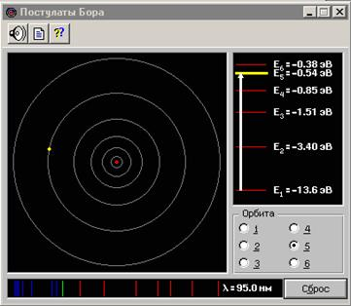
Рис.2. Постулаты Бора.
Тема «Лазеры» является одной из главных и закрепляющих по квантовой теории электромагнитного излучения и вещества.
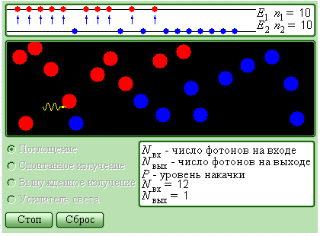
Рис. 3. Двухуровневая модель лазера.
Двухуровневая модель лазера представляет модель различных процессов, возникающих при распространении резонансного светового пучка в квантовой системе с двумя энергетическими уровнями: поглощение фотонов, спонтанное и стимулированное излучение. Модель позволяет познакомиться с понятиями накачки, инверсной населенности уровней и усилителя света.
Для ознакомления с понятием энергии связи ядер и дефекта массы предназначена соответствующая модель (рис.4). На экран выводятся графики зависимости числа нейтронов от числа протонов в стабильных ядрах и зависимости удельной энергии связи нуклонов в ядре от массового числа. Программа позволяет подбирать различные сочетания чисел нейтронов и протонов для образования стабильного ядра и определить для этого ядра формулу химического элемента и удельную энергию связи.

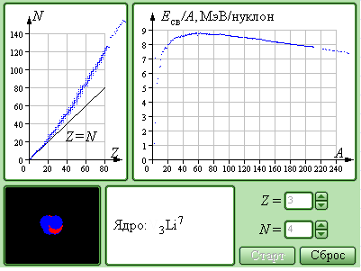
Рис. 4. Энергия связи нуклонов.
На основе компьютерной проектной среды типа «Открытая физика» также можно провести творческие исследования, сконструировать лабораторные работы по физике в компьютерном классе.
Например, с использованием модели «Фотоэффект» (рис.1) можно провести компьютерную лабораторную работу «Изучение явления фотоэффекта» является знакомство с компьютерной моделью, лабораторной установкой, описывающей явление фотоэффекта; экспериментальное подтверждение закономерностей фотоэффекта.
Таким образом, можно сказать, что использование современных информационно-коммуникационных технологий в школе позволяет решить ряд фундаментальных задач: обновить содержание образования, повысить роли фундаментальных современных знаний и умений междисциплинарного характера, формировать и развивать способности учащихся к самостоятельному поиску, сбору, анализу и представлению информации, решению нестандартных творческих задач, моделированию и проектированию предметов и явлений окружающей действительности и своей деятельности.
Литература:
1. Теория и методика обучения физике в школе. Частные вопросы: Учеб. пособие для студ. Высш. Пед. учеб. заведений/С.Е. Каменецкий, С.В. Степанов, Н.С. Пурышева и др.; Под ред. С.Е. Каменецкого – М.: Издательский центр “Академия”, 2000. – 368 с.
2. Кавтрев, А. Ф. «Компьютерные модели в школьном курсе физики». Журнал «Компьютерные инструменты в образовании», № 2, с. 41-47, Санкт-Петербург, Информатизация образования, 1998.

